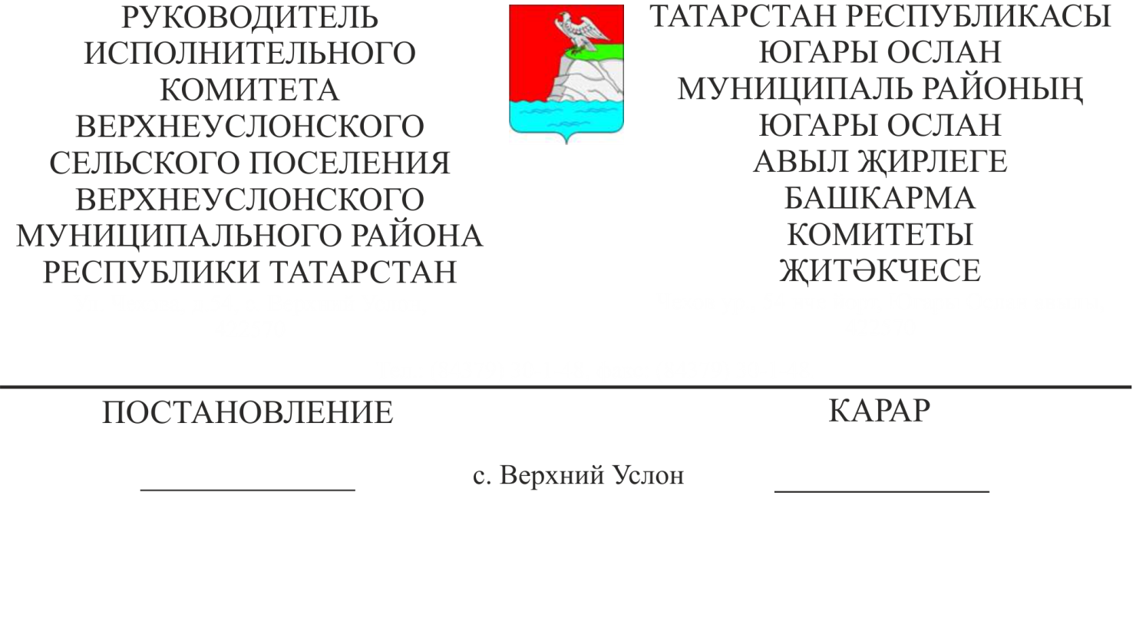
№ 29
27.12.2021

Татарстан Республикасы Югары Ослан муниципаль районы Югары Ослан авыл җирлеге территориясендә 2022 нче елга төзекләндерү өлкәсендә муниципаль контроль буенча закон тарафыннан саклана торган кыйммәтләргә зыян (зарар) китерү куркынычы Профилактика программасын раслау турында

"Россия Федерациясендә дәүләт контроле (күзәтчелеге) һәм муниципаль контроль турында" 2020 елның 31 июлендәге 248-ФЗ номерлы Федераль закон, Россия Федерациясе Хөкүмәтенең "Законда саклана торган кыйммәтләргә зыян (зарар) китерү куркынычын профилактикалау программасының контроль (күзәтчелек) органнары тарафыннан эшләү һәм раслау кагыйдәләрен раслау турында" 2021 елның 25 июнендәге 990 номерлы карары нигезендә, "Татарстан Республикасы Югары Ослан муниципаль районының Югары Ослан авыл җирлеге территориясендә төзекләндерү өлкәсендә муниципаль контроль турындагы нигезләмәне раслау хакында" 2021 елның 26 ноябрендәге 15-103 номерлы карары белән Татарстан Республикасы Югары Ослан муниципаль районы Югары Ослан авыл җирлеге Башкарма комитеты
КАРАР БИРӘ:
      - Татарстан Республикасы Югары Ослан муниципаль районы Югары Ослан авыл җирлеге территориясендә 2022 нче елга төзекләндерү өлкәсендә муниципаль контроль буенча закон тарафыннан саклана торган кыйммәтләргә зыян (зарар) китерү куркынычы Профилактика программасын расларга (1 нче кушымта)
      - Әлеге карарны Татарстан Республикасы рәсми хокукый мәгълүматлары порталда , Югары Осланның рәсми сайтында һәм авыл җирлегенең мәгълүмат стендларында урнаштырырга.
      - Әлеге карарның үтәлешен контрольдә тотуны үз өстемдә калдырам.

Югары Ослан авыл җирлеге башлыгы Д.В. Котков

Татарстан Республикасы
Югары Ослан муниципаль районы Югары Ослан авыл җирлеге Башкарма комитетының
20.12.2021ел №143 карарына
1 кушымта

Татарстан Республикасы Югары Ослан муниципаль районы Югары Ослан авыл җирлеге территориясендә 2022 нче елга төзекләндерү өлкәсендә муниципаль контроль буенча закон тарафыннан саклана торган кыйммәтләргә зыян (зарар) китерү куркынычы Профилактика программасын

- Гомуми нигезләмәләр

  - 2022 елга Югары Ослан авыл җирлеге территориясендә төзекләндерү өлкәсендә муниципаль контрольне гамәлгә ашырганда закон тарафыннан саклана торган кыйммәтләргә зыян (зарар) китерү куркынычын профилактикалау программасы (алга таба - профилактикалау программасы) 2022 елда Федераль законнарда һәм алар нигезендә кабул ителгән Россия Федерациясенең башка норматив хокукый актларында, Татарстан Республикасының норматив хокукый актларында, Югары Ослан авыл җирлегенең муниципаль хокукый актларында билгеләнгән мәҗбүри таләпләрне (алга таба - мәҗбүри таләпләр) бозуларны кисәтү һәм закон тарафыннан саклана торган кыйммәтләргә зыян китерү куркынычын киметү, субъектларга мәҗбүри таләпләрне аңлату өчен эшләнде.
  - Профилактика программасы 2022 елда тормышка ашырыла һәм түбәндәге бүлекләрдән тора:

а) контроль төрен гамәлгә ашыруның агымдагы торышын анализлау, контроль органының профилактик эшчәнлегенең агымдагы үсешен тасвирлау, профилактикалау программасы хәл итүгә юнәлтелгән проблемаларның характеристикасы (алга таба-аналитик өлеш);

б) профилактика программасын тормышка ашыру максатлары һәм бурычлары;

в) профилактик чаралар исемлеге, аларны үткәрү вакыты (вакыты);

г) профилактика программасының нәтиҗәлелеге күрсәткечләре.

- Аналитик өлеш
  - Муниципаль контроль төре - төзекләндерү өлкәсендә муниципаль контроль.
  - Югары Ослан авыл җирлеге Башкарма комитеты (алга таба – Башкарма комитет, авыл җирлеге) төзекләндерү өлкәсендә контроль башкара.
  - Юридик затлар, шәхси эшмәкәрләр, гражданнар (алга таба – контрольдә тотылучы затлар) Татарстан Республикасы Югары Ослан муниципаль районы Югары Ослан авыл җирлеген төзекләндерү кагыйдәләрен (алга таба – төзекләндерү кагыйдәләре) үтәү, инвалидлар өчен социаль, инженерлык һәм транспорт инфраструктурасы объектларын һәм күрсәтелә торган хезмәтләрне (алга таба – мәҗбүри таләпләр) үтәү төзекләндерү өлкәсендә контроль предметы булып тора.
Төзекләндерү өлкәсендә контроль, профилактик чаралар, контроль чаралар оештыру һәм үткәрү белән бәйле мөнәсәбәтләргә карата «Россия Федерациясендә дәүләт контроле (күзәтчелеге) һәм муниципаль контроль турында» 31.07.2020 ел, № 248-ФЗ Федераль закон, «Россия Федерациясендә җирле үзидарә оештыруның гомуми принциплары турында» 06.10.2003 ел, № 131-ФЗ Федераль закон нигезләмәләре кулланыла.
  - Башкарма комитет Төзекләндерү кагыйдәләренең түбәндәгеләрне үз эченә алган үтәлешен тикшереп тора:
1) янәшәдәге территорияләрне карап тоту буенча мәҗбүри таләпләр;
2) төзекләндерү элементларын һәм объектларын карап тоту буенча мәҗбүри таләпләр;
3) кышкы чорда җирлек территориясен җыештыру буенча мәҗбүри таләпләр, шул исәптән биналарның, корылмаларның түбәләрен, бозларын һәм боз сөңгеләрен чистарту буенча чаралар үткәрүне контрольдә тоту;
4) җәйге чорда җирлек территориясен җыештыру буенча мәҗбүри таләпләр, шул исәптән карантин, агулы һәм чүп үләннәрен ачыклау, аларга каршы көрәш, аларны локальләштерү, бетерү буенча мәҗбүри таләпләрне дә кертеп;
5) янгынга каршы махсус режим гамәлдә булган чорда янгын куркынычсызлыгының өстәмә таләпләре;
6) гомуми файдаланудагы территорияләрдә җир асты коммуникацияләрен салу, яңадан урнаштыру, ремонтлау һәм карап тоту буенча мәҗбүри таләпләр;
7) яшел утыртмаларны утырту, саклау һәм карап тоту буенча мәҗбүри таләпләр, шул исәптән кисү билеты һәм (яисә) агач һәм куакларны күчереп утырту буенча мәҗбүри таләпләр, мондый документлар (йөкләү билеты, күчереп утыртуга рөхсәт) очракларны төзекләндерү кагыйдәләрендә билгеләнгән очракларда бирелергә тиеш;
8) каты коммуналь калдыкларны кушу буенча мәҗбүри таләпләр;
9) хайваннарны урамда йөртү буенча мәҗбүри таләпләр һәм гомуми файдаланудагы территорияләрдә һәм төзекләндерү кагыйдәләрендә каралган башка төрләрдә авыл хуҗалыгы хайваннарын һәм кошларын көтүгә юл куймау турында таләпләр.
Башкарма комитет үз компетенцияләре чикләрендә тикшереп торырга вәкаләтле вазыйфаи затлар тарафыннан бирелгән мәҗбүри таләпләрне бозуларны бетерү турындагы күрсәтмәләрнең үтәлешен тикшереп тора.
  - Югары Ослан авыл җирлеге территориясендә төзекләндерү өлкәсендә муниципаль контроль башкарылмаган, шуңа бәйле рәвештә контрольнең агымдагы торышын анализлау, контроль органының профилактик эшчәнлек дәрәҗәсен тасвирлау, профилактикалау программасы хәл ителүгә юнәлтелгән проблемаларны тасвирлау мөмкин түгел иде.
- Профилактикалау программасын тормышка ашыруның максатлары һәм бурычлары
3.1. Профилактика программасының максаты булып тора:
а) контрольгә алынган субъектлар тарафыннан мәҗбүри таләпләрне бозуларны кисәтү, мәҗбүри таләпләрне бозарга мөмкин булган сәбәпләрне, факторларны һәм шартларны бетерүне дә кертеп;
б) контрольдә тотылырга тиешле субъектларга административ йөкләнешне киметү;
в) контрольдә тотучы субъектларның намуслы үз-үзләрен тотышына мотивация булдыру;
г) закон тарафыннан саклана торган кыйммәтләргә китерелә торган зыян (зарар) күләмен киметү.
3.2. Профилактика программасының бурычлары булып тора:
а) мәҗбүри таләпләрне бозуларны профилактикалау системасын ныгыту;
б) мәҗбүри таләпләрне бозуга китерә торган сәбәпләрне, факторларны һәм шартларны ачыклау; аларны бетерүгә юнәлдерелгән чараларны оештыру һәм гамәлгә ашыру;
в) контрольдә тотучы субъектларның хокукый аңын һәм хокукый культурасын арттыру.

- Профилактик чаралар исемлеге, аларны үткәрү вакыты
4.1. Профилактика программасын гамәлгә ашыру кысаларында түбәндәге профилактик чаралар гамәлгә ашырыла:
1) мәгълүмат бирү
Авыл җирлеге Башкарма комитеты тарафыннан мәҗбүри таләпләрне үтәү мәсьәләләре буенча, тиешле мәгълүматларны Югары Ослан муниципаль районының рәсми сайтында һәм авыл җирлегенең мәгълүмати стендларында урнаштыру юлы белән башкарыла.
Период - даими
2) кисәтүне игълан итү
Мәҗбүри таләпләрне бозуга юл куелмау турында кисәтү авыл җирлеге Башкарма комитетында һәм (яки) мәҗбүри таләпләрне бозу закон тарафыннан саклана торган кыйммәтләргә зыян (зарар) китерүе яисә закон тарафыннан саклана торган кыйммәтләргә зыян (зарар) китерү куркынычы тудыруы турында белешмәләр булмаган очракта, контрольлек итүче затка игълан ителә.
Период-законнарда каралган мәҗбүри таләпләрне бозулар турында мәгълүматлар пәйда булган саен
3) консультация бирү
Консультация телдән яки язмача (телефон аша, шәхси кабул итү вакытында, профилактик чара, контроль (күзәтчелек) чаралары үткәрү барышында башкарыла.
Период-контрольдә тотылучы затларның һәм аларның вәкилләренең консультацияләр кирәклеге турында мөрәҗәгать иткән очракта
4.2. Профилактика чараларын уздырган өчен җаваплы зат - вазыйфаи бурычларына муниципаль контрольне гамәлгә ашыру керә торган авыл җирлеге Башкарма комитетының вазыйфаи затлары.

- Программаның нәтиҗәлелеге күрсәткечләре
  - Төзекләндерү өлкәсендә контрольне гамәлгә ашыруның нәтиҗәлелеген бәяләү «Россия Федерациясендә дәүләт контроле (күзәтчелеге) һәм муниципаль контроль турында» 2020 елның 31 июлендәге 248-ФЗ номерлы Федераль законның 30 статьясы нигезендә гамәлгә ашырыла.
  - Программаның нәтиҗәлелеген бәяләү өчен түбәндәге нәтиҗәлелек күрсәткечләре билгеләнә:
а) контрольлек итүче затларга карата үткәрелгән контроль (күзәтчелек) чаралары барышында ачыкланган хокук бозулар өлеше.
Әлеге күрсәткеч контроль чаралар үткәрү барышында ачыкланган хокук бозулар санының, үткәрелгән контроль чараларның гомуми санына карата процент чагыштырмасы буларак исәпләнә;
б) контроль чаралар күләмендә профилактик чаралар өлеше. Әлеге күрсәткеч профилактик чаралар санының үткәрелгән контроль чаралар санына карата мөнәсәбәте буларак исәпләнә.
5.3. Программаның нәтиҗәлелеге күрсәткечләренә ирешү турында белешмәләр авыл җирлеге Башкарма комитеты доклады составына «Россия Федерациясендә дәүләт контроле (күзәтчелеге) һәм муниципаль контроль турында» Федераль законның 30 статьясы нигезендә муниципаль контроль рәвеше турында кертелә.
6. Көтелгән соңгы нәтиҗәләр
6.1. Төзекләндерү кагыйдәләре белән билгеләнгән мәҗбүри таләпләрне профилактикалау субъектлары тарафыннан бозуларны минимальләштерү;
6.2. Контрольдә тотылырга тиешле субъектларга административ йөкләнеш дәрәҗәсен киметү.

